西城教育研修学院2018-2019学年度第一学期
小学第12周研修活动安排
（2018年11月 12 日—2018年11月16日）
小学数学新入职教师研修活动
时间：2018年11月14日（三）13：30
地点：西城教育研修学院（北址）教学楼303

主题：人教版小学数学教材梳理与分析

内容：

1．讲座（主讲人：刘劲苓）

2．交流研讨

请本学年新入职的任教数学学科的老师携带所教年级的教材和教参（上、下册）准时出席。
备注：向通州开放教研，受场地限制，允许前来人数不超过5人。

小学数学一年级研修活动
活动时间：2018年11月14日（周三）下午1:20
活动主题：在数的认识教学中培养学生理性思维的研究
活动内容：
1.研究课：11——20各数的认识
2.第六单元教材教法介绍
3.互动交流
活动地点：奋斗小学（东址）多功能厅（宣武门西大街甲8号）
注：① 为安全起见，请老师们携带加盖学校公章的通知参加活动。
② 由于学校周边停车比较困难，请老师们尽量选择公共交通工具。

小学三年级数学全区研修活动
【活动内容】：
专题研究课
现场授课: 冯莉莉 柳荫街小学
人教版三上《倍的训练课》
经验介绍: 刘毅华 三里河三小
人教版三上《从节日课程的分月饼到分数的初步认识》
【活动时间】： 2018年11月14日（周三）下午13:40
【活动地点】： 黄城根小学 中部(后广平胡同)
【注意事项】：
一、请各校三年级数学教师准时参加活动配合学校各项管理安排，提前到达听课会场。活动会后，记录考勤并及时网上反馈评价。由于学校环境所限，不能停车，建议老师们乘坐公共交通工具或骑车。
二、打印活动通知或手机拍照通知，进校门出示。

小学数学四年级区级教研活动
活动时间：2018年11月14日13:30
活动地点：黄城根小学中部三层礼堂 （后广平胡同）
活动主题：小学数学四年级教师培养学生问题解决能力的研究（一）
具体内容：
一、研究课
- 在问题解决中培养学生阅读理解能力——亚太实验学校 魏睿
- 在问题解决中培养学生反思意识——黄城根小学 薛铮
二、交流研讨

活动要求：
- 请老师们按指定的地点、时间参加活动，并找教研员签到。
- 活动中，请遵从学校工作人员安排，自觉维护会场秩序。
- 各校周边无车位，请老师们乘公共交通工具前往。
- 请参加活动的教师持盖校章的通知前往活动地点参加活动。
小学数学五年级全区研修活动
活动时间：2018年11月14日（三）下午2：00
活动地点：志成小学北址（东新开胡同20号）
活动内容：多边形面积单元教学研究
（1）公开课《平行四边形面积》 北京教育科学研究院 刘延革
（2）专题发言：度量的认识 骨干教师
请五年级数学老师安排好学校工作，按时参加活动。

研读部编教材 把握年段目标 落实核心素养
——小学语文西城、大兴、房山三区联动活动
- 活动时间：2018年11月14日（周三）上午8:00—11:50
- 活动地点：西城区进步小学
- 活动流程：
7:50—8:00 介绍参加活动领导
8:00—10:55 现场教学研讨交流
11:00—11:20 做课教师谈做课思路
11:20—11:50 专家点评
- 授课及研讨内容：
8:00—8:40 部编版 一年级上册第18课《古诗二首》西城南区
8:45—9:25 部编版 二年级上册第20课《雪孩子》 房山区
9:30—10:10 部编版 二年级上册第23课《纸船和风筝》大兴区
10:15--10:55 部编版 二年级上册第21课《狐假虎威》西城北区
11:00—11:20 做课教师谈做课思路
11:20—11:50 专家点评
本次活动为本学期小学语文二年级研修课程，记录学分。倒好课的老师请携带加盖公章的活动通知准时参加活动。如倒不开课，12月份可以参加视频案例网络研修。学校门口没有停车位，请大家选择其他交通方式前往。
本次活动向通州开放教研，受场地限制，允许前来人数50人左右。

三年级语文研修活动

时间:2018年11月15日(周四)下午2:00
地点:北京西城育民小学南校区（西城区真武庙路三条）
内容：
1.现场研究课《19 海滨小城》（第二课时）
执教者：育民小学 季莹
2.介绍《海滨小城》备课思路
主讲人：育民小学 张朝晖
3.说课《金色的草地》
说课教师：鸦儿小学 刘莹
4.评课及教学建议
主讲人：西城教育研修学院 李淑敏
备注：
请西城北区三年级语文任课教师带着盖有校章的活动通知参加活动、签到，并在活动后及时参与网上留言、评价。

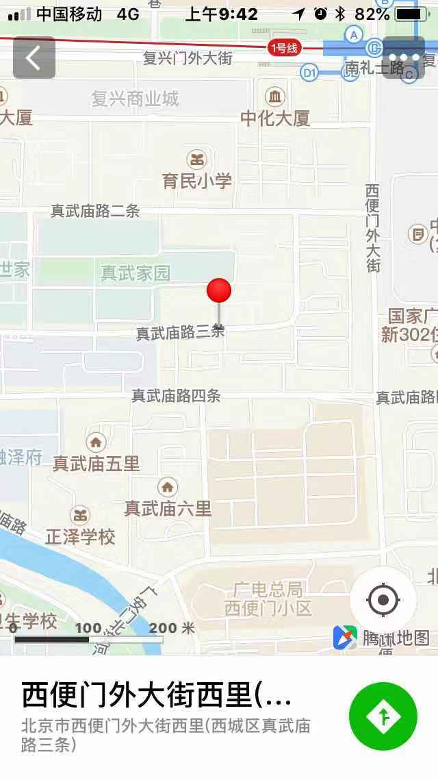

新教材使用与书法教师专业素养发展研究——六年级（上）
活动主题： | 西城区小学第十八届“金秋杯”区级教学开放周书法学科展示活动 | 活动形式： | 面授学习
活动日期： | 2018-11-14 13:30
活动地点： | 西城区自忠小学
主题： | 书法学科区级学科带头人展示：  1、西城外国语附小 郭松梅 《上松下紧》（六）  2、西城区育民小学 张天蓉 《长撇》（三）  3、西城区自忠小学 杨跃西 《疏密得宜》（六）

小学劳技教研活动
时间：2018年11月16日（周五）14：00
地点：西城区展览路第一小学四楼多功能教室
内容: 西城区小学第十八届“金秋杯”区级教学开放活动
- 展示课《云雀结（一）》（北京第二小学白薇执教）
- 展示课《云雀结（二）》（西城区展览路第一小学李梅执教）
- 专家点评（北京教科院基教研中心吴洋老师）
参加人：请各校专、兼职劳技课教师参加
备注：本次活动全程录像，请老师们准时出席，遵守会场秩序。谢谢！

小学美术学科教师有效利用教学生成性资源的研究（一）
活动主题： | 小学美术学科教师有效利用教学生成性资源的研究（一） | 活动形式： | 混合式学习
活动日期： | 2018-11-14 14:00
活动地点： | 奋斗小学多功能厅
主持人： | 张红
主题： | 南北区联合教研——金秋杯学科带头人区级展示活动  1.现场课奋斗小学马丽丽 五年级《奇妙的组合》  2.说课 宣武回民小学 王燕青 六年级《用多种材料制版》  3.青年教师专业发展成长体会  4.专家点评

小学综合实践活动研修活动
主题活动设计与实施二

活动内容：西城区小学第十八届“金秋杯”区级教学开放活动
- 董兆英 六年级 上课 《设计制作“立交桥”》
- 任莹 六年级 说课 《创意灯具》
- 张宇飞 五年级 说课 《校园商品交易会》
- 专家点评
活动时间：11月16日（周五）13：25
活动地点：宣武师范学校附属第一小学~本校（西城区右安门内大街26号）
请各校任课教师准时、持盖校章的课表或活动通知参加活动。

音 乐
西城区第十八届“金秋杯“音乐学科教学开放展示活动
时间：2018-11-14 13:30
地点：西城区康乐里小学（本部）
活动形式：面授学习
主讲人：许春燕、金明彦、赵青
主讲人职称：高级教师
主讲人单位：各校区级学科带头人
主题：西城区第十八届“金秋杯“音乐学科教学开放展示活动

备注：请全体教师出席，持活动通知进入校园。

小学科学学科研修活动
活动时间：2018年11月16日星期五下午13：30
活动地点：北京动物园科普馆
活动主题：关于动物的观察
备注：请老师们务必于11月16日下午13：30在北京动物园正门（南门）集合，统一进入动物园，千万不要迟到。

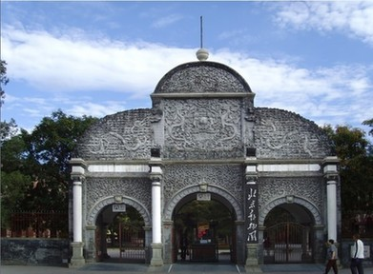
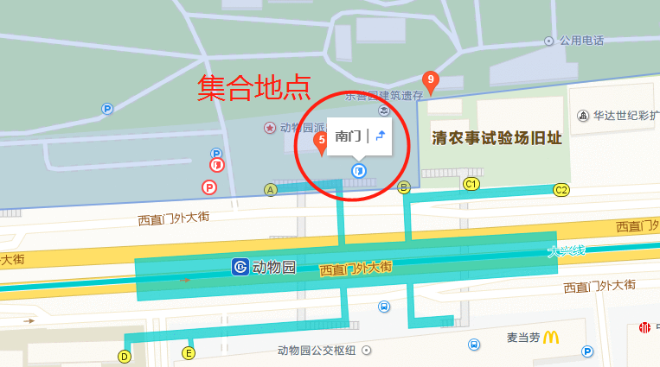

小学英语四、五年级区研究课

年级 | 时间 | 地点 | 活动内容 | 备注
四年级 | 11月16日  （周五）  13:40—16:00 | 复兴门外一小  四楼阶梯教室  北京市西城区南礼士路三条7号 | 研究课：  第一节：M7U1 Did you take Amy’s doll?  复兴门外一小 梁玲英  第二节：丽声北极星分级绘本四级The Village Show  西师附小 张斯洋  本节课课堂实录提前上传研修网，大家周五前观摩完录像课。  研究主题：英语教学中借助教材与阅读文本间的相互融合，提升学生的语言能力与学习能力。 | 1、请本年级任课教师必须参加听课活动。并于上课前十分钟到达指定教室。带好通知、教材和听课记录本。  2、由于学校不能提供车位，请老师们乘坐公共交通工具前往。  3．各位老师观摩研究课后，请登录“西城教育研修网”（新版）继教系统，对此次研修活动进行评价。
五年级 | 11月16日  （周五）  13:30—16:00 | 宏庙小学  高年级部  （西单北大街宏庙胡同13号 地铁四号线 灵境胡同下，D口出） | 研究课：  第一节：M9U1M9U1 Are you sad? 宏庙小学徐慧榕  研究主题：英语教学中前测、目标、活动设计和后测的一致性研究

小学道德与法治研修活动

研修活动主题：小学道德与法治学科”第十八届”金秋杯区级教学展示
研修活动时间：2018年11月14日（星期三）上午8：20
研修活动地点：北京建筑大学附属小学（西城区三里河路38号）地下礼堂。
研修活动内容：
1.区级学科带头人展示交流。
时间 | 教师\学校 | 年级 | 说课\做课
第一节  8:30—9:10 | 孟晨  北京建筑大学附属小学 | 一年级 | 做课
第二节  9:20-9:35 | 李爽  西城区自忠小学 | 一年级 | 说课
第三节  9:40-9:55 | 秦莉  西城区阜成门外一小 | 二年级 | 说课
2.专家讲评活动（10：00—10：30）
专家讲评：北京市教科院基础教育教学研究中心 胡玲主任
备注：
请1-2年级道德与法治教师全员参与，务必携带此通知、听课本，准时参加研修活动。

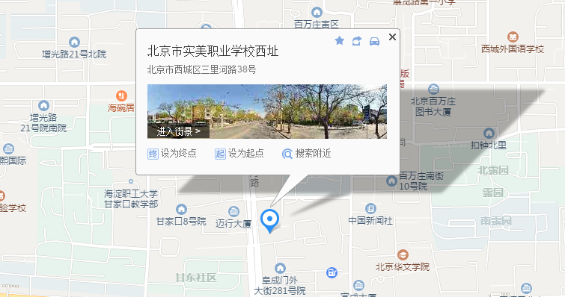

小学品德与社会研修活动

研修活动主题：小学品德与社会学科“第十八届”金秋杯区级教学展示
研修活动时间：2018年11月14日（星期三）上午8：20
研修活动地点：西城区宏庙小学本部东四楼校史馆（宏庙胡同13号）
研修活动内容：
1.区级学科带头人展示交流。
时间 | 教师\学校 | 年级 | 说课\做课 | 地点
第一节  8:30—9:10 | 张雪红  西城区宏庙小学 | 三年级 | 做课 | 宏庙小学本部东四楼校史馆
第二节  9:20—9:35 | 张静  西城区师范学校附属小学 | 六年级 | 说课 | 宏庙小学本部东五楼小礼堂
第三节  9:40—9:55 | 贾涛  西城区育民小学 | 六年级 | 说课 | 宏庙小学本部东五楼小礼堂

2. 专家讲评活动（10：00—10：30）：
北京市教科院基础教育教学研究中心 顾瑾玉老师
备注：
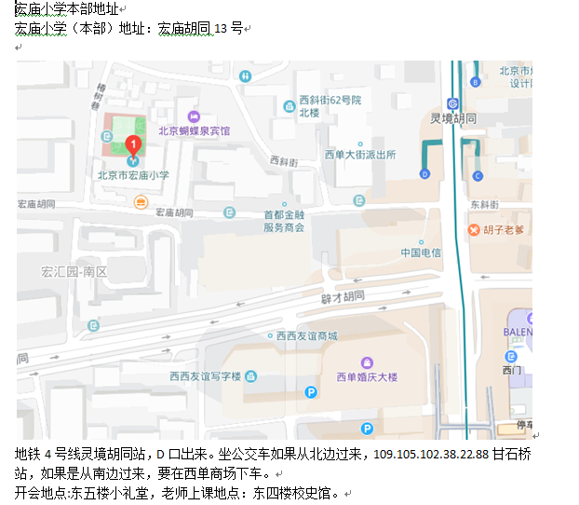
请3-6年级道德与法治教师全员参与，务必携带此通知、听课本，准时参加研修活动。

